**ҰСТАЗ – ҰЛАҒАТТЫ ҰЛЫ ТҰЛҒА**

**Тілекқызы Шұғыла**

**5 «Г» сынып оқушысы**

**"№210 МЕКТЕП-ЛИЦЕЙ" КММ**

**Алматы қаласы, Алатау ауданы**

Қазақ халқы ерте заманнан жақсы ұстаздан тәлім-тәрбие алған баланың келешегі жарқын болатынын білген. Сондықтан баласына жақсы ұстаз іздеген. Ұстазды қадірлеп қастерлеген, оның орны әрқашан төрде болған. Ескендір Зұлқарнайын – Аристотельді, Абылай хан – Төле биді, Шәкәрім – Абайды, Жамбыл Сүйінбайды өзіне ақылшы әрі ұстаз тұтқан. Ұлы Абай: «Адамның адамшылығы – жақсы ұстаздан», деп мұғалім тәрбиесі мен өнегесі шәкірттінің болашағының түп қайнары екеніне көңіл аударған.

Ұстаз – ұлағатты ұлы тұлға. Ұстаз бейнесі шәкірт үшін адамгершіліктің ең жоғары үлгісі. «Мұғалім мамандығы – барлық мамандықтың анасы» демекші, ұстаздан тәрбие алмайтын жан жоқ. Ұстаздың жүрегіндегі лаулаған жылулығы әр шәкірттің бойына нұр құятын киелі күш. «Ұстаз болу – өз уақытыңды аямау, өзгенің уақытын аялау» деп француз ойшылы Жан Жак Руссо айтпақшы, біздің білімімізді жетілдіріп қана қоймай, рухани байлығымызды байытып, тәрбиемізді нығайтады. «Ұстазы жақсының, ұстанымы жақсы» дейді халық даналығы. Тәуелсіз еліміздің нығаюы жолында ерен еңбек еткен, білімді ұрпақ тәрбиелеу жолында мұғалімдердің еңбегі зор.

«Ұстаздық еткен жалықпас, үйретуден балаға» деп данышпан Абай атамыз айтқандай, ерінбей, жалықпай еткен еңбегінің арқасында шәкірттерінің жүрегіне жол таба білген мұғалім ғана нағыз ұстаз бола алады.

Сол нағыз ұстаз - **Алматы қаласы, Алатау ауданына қарасты "№210 мектеп-лицей" коммуналды мемлекеттік мекемесінде қызмет атқарып жатқан ағылшын тілі пәні мұғалімі Дүйсеханова Динара Қажымуханқызы.**

Динара Қажымуханқызы біздің сыныпқа 2 жыл көлеміне білім беруде. Тек сабақ беріп қоймай, сонымен қатар ғылыми әдістемелік жұмыстарға қатыстыруда.

«Дарын» республикалық ғылыми-практикалық орталығы (бұдан әрі – «Дарын» РҒПО) басшылығымен «Зерде» республикалық 2-7 сынып оқушылары арасында зерттеу жобалары мен шығармашылық жұмыстардың конкурсына Динара Қажымуханқызы мені дайындады. Динара Қажымуханқызымен бірлесе аталмыш "The Role of the Puppet Theatrе in Learning English" атты тақырыпты таңдадық. Бұл тақырып маған да өте жақын, себебі қуыршақ театры арқылы ағылшын тілін үйренуге жол таптым. «Зерде» республикалық 2-7 сынып оқушылары арасында зерттеу жобалары мен шығармашылық жұмыстардың конкурсынан II-ші дәрежелі дипломымен марапатталдым.

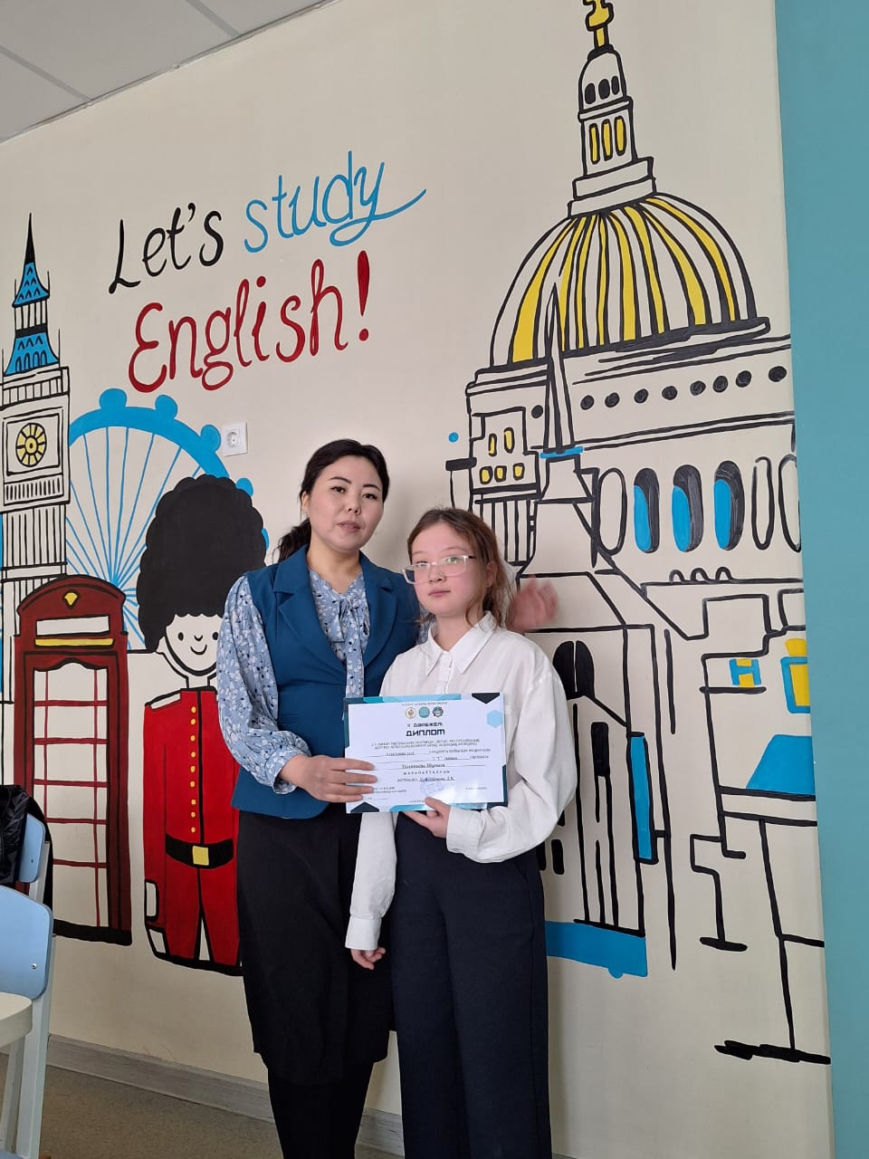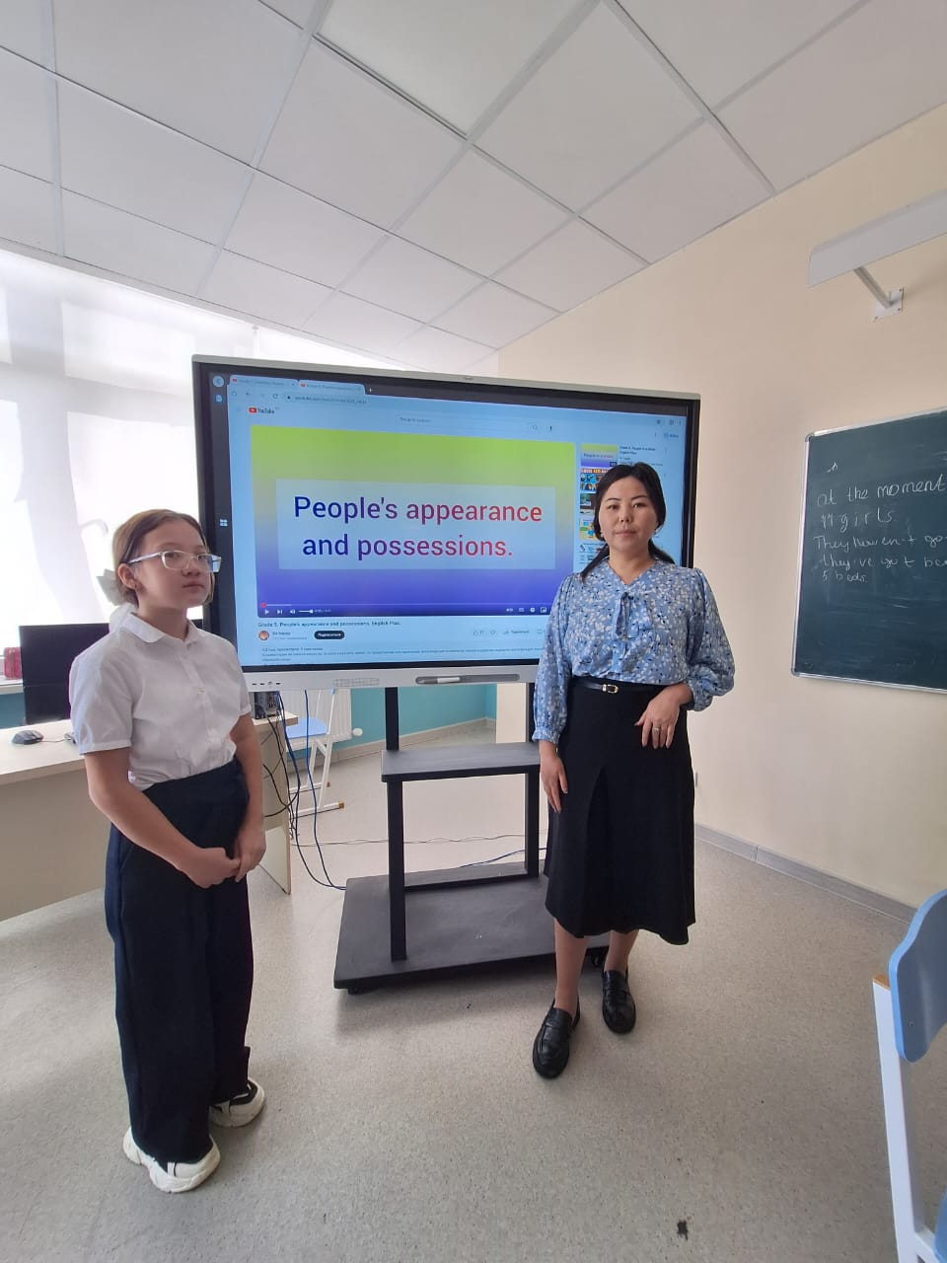

«Зерде» республикалық 2-7 сынып оқушылары арасында зерттеу жобалары мен шығармашылық жұмыстардың конкурсынан II-ші дәрежелі дипломы

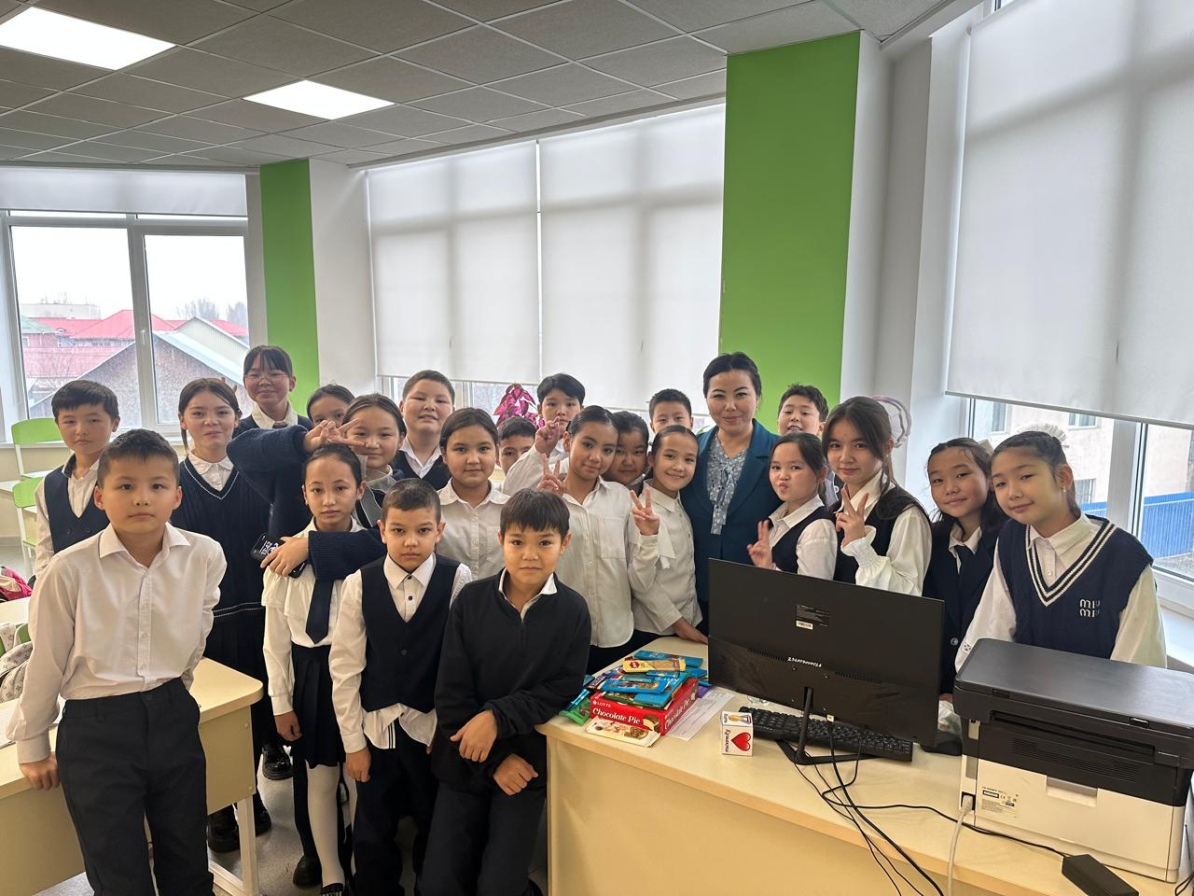

Ағылшын тілі пәні мұғалімі Дүйсеханова Динара Қажымуханқызы

сынып оқушыларымен бірге

Білімгерлер өз беттерімен әдебиеттерді, дереккөздерін, бақылау мен өлшемдерді қолдану арқылы ізденеді. Ізденістері бірте-бірте ғылыми-зерттеу жұмысына ұласады. Бүгінде еліміздің болашағы жарқын болып, дамыған мемлекетке айналуы үшін мұғалімдер қауымы аянбай еңбек етіп жүр.

Жалпы, кім-кімнің де жақсы адам, мықты маман болуы ұстазына байланысты. Мемлекет басшысы Қ.К.Тоқаевтың бастамасымен 2019 жылы «Педагог мәртебесі туралы» жеке заң қабылданған болатын. Президент білім саласын ең үздік халықаралық стандарттарға сай дамытуды тапсырды. Мемлекет тарапынан ұстаздар қауымына қолдау бар кезде мұғалімдер еңбек жолында аянбай еңбек етеді деп ойлаймын.

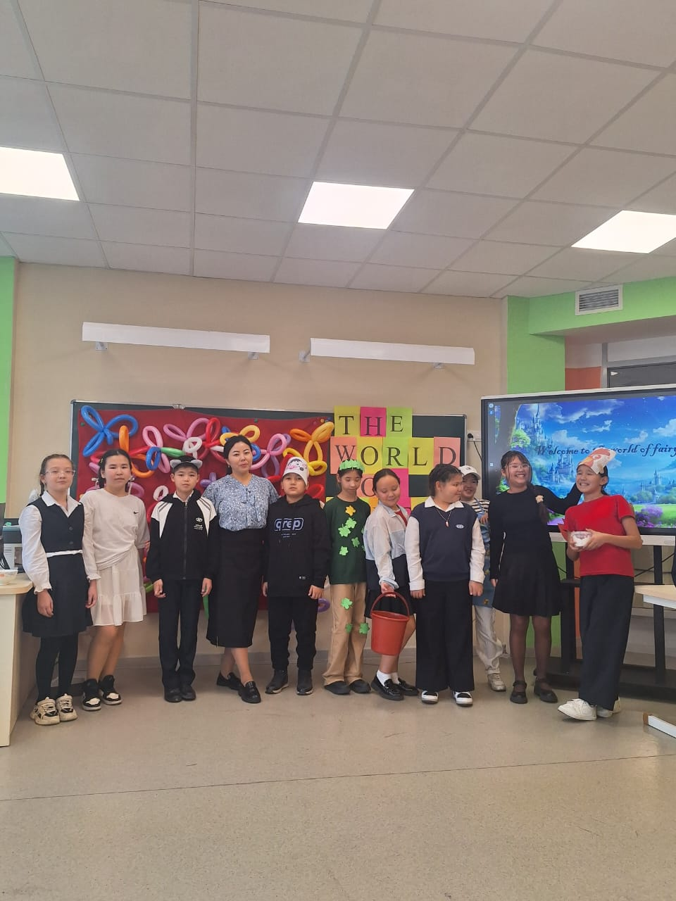

Ағылшын тілі пәні мұғалімі Дүйсеханова Динара Қажымуханқызы

ашық сабақтан соңғы сергіту кезеңі

Ұстаз деген — бұл ғылымға жетелейтін маман ғана емес, адамды рухани байытатын тұлға. Ұстаздар ерекше азаматтық миссияны орындайды — келер ұрпаққа тәрбие береді. ХХІ ғасырдың нағыз ұстазы қандай болмақ керек? Әрине, ол өз кәсібінің білгірі, рухани күш-жігері мықты, парасат-қуаты биік болуы тиіс.

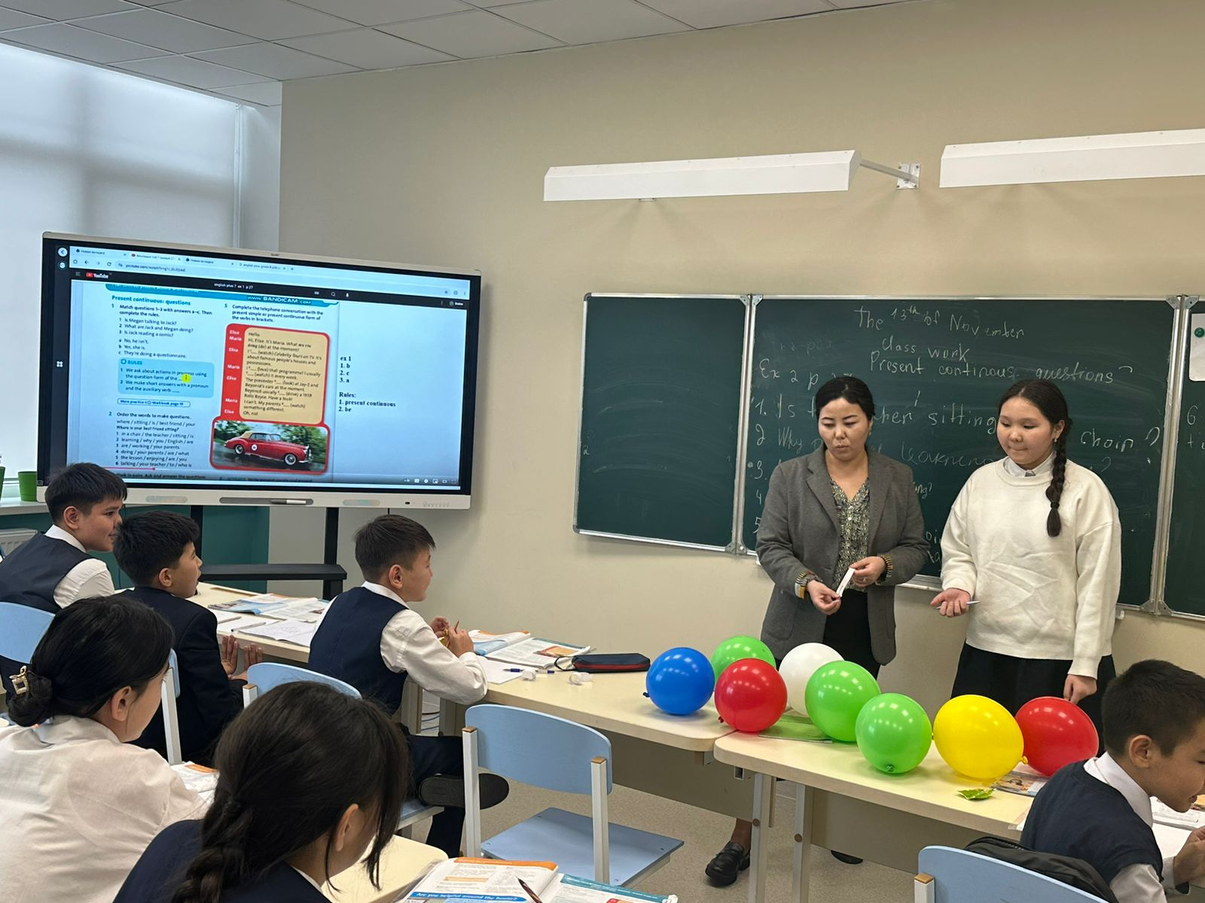

Атақты педагог А.Сухомлинский «Оқушыларды ортақ интеллектілік, ақылақтық, эстетикалық, қоғамдық-саяси мүдделер біріктіреді» - дейді. Шынында да мұғалім өз үлгісі арқылы ғана оқушыны талпындыра алады.